Educação Matemática Inventiva: robótica educacional como dispositivo provocador de aprendizagem no processo de ensino remoto.
João Batista de Andrade Filho¹ (IC) * joaobatistadeandradefilho@gmail.com, Luísa Fernandes Almeida² (IC), Gabriela Lacerda³ (IC), Mike dos Santos Leão⁴ (IC), Wemilly Alexandrino Machado⁵ (IC), Marcos Roberto da Silva⁶ (PQ), Dulcinéia de Freitas Garcia⁷(FM)
Universidade Estadual de Goiás Câmpus-Quirinópolis, Avenida Brasil, 435 Conj. - St. Hélio Leão, Quirinópolis - GO, 75860-000

Resumo: Demonstramos experiências produzidas na perspectiva da Educação Matemática Inventiva (SILVA, 2020; 2020a, 2021b; SILVA & SOUZA JR, 2019) que foram desenvolvidas pelos estagiários do Curso de Licenciatura em Matemática da Universidade Estadual de Goiás, e compartilhadas no Colégio Estadual de Tempo Integral Independência e no Colégio Estadual Dr. Onério Pereira Vieira. A primeira experiência ocorreu com as turmas da 2ª série do Ensino Médio e posteriormente com as turmas do Ensino Fundamental II. O objetivo foi utilizar a robótica como um dispositivo provocador de aprendizagem dos conteúdos de geometria plana e função exponencial respectivamente. Nossas “Propostas de Aprendizagem com o uso de Robótica” foram planejadas no âmbito do projeto de extensão “Matemática com Robótica” e do projeto de pesquisa “EMIR” (Educação Matemática Inventiva com Robótica) ambos relacionados ao Programa Residência Pedagógica. Todas as nossas experiências ocorreram por meio de encontros virtuais via webconferências. Foram feitas reuniões para decidirmos como tudo que produzimos seriam explorados durante o desenvolvimento de um projeto de intervenção pedagógica. É possível concluir que durante nossas experiências a aprendizagem dos alunos foi provocada de uma forma diferente em um ambiente totalmente virtual.

Palavras chave: Educação Matemática. Formação Inventiva. Aprendizagem Inventiva. Mundo inventivo. Aulas Remotas.
Introdução

Compartilhamos que o presente trabalho é efeito de experiências produzidas através de pesquisas realizadas durante o projeto de extensão “Matemática com Robótica”, e também do projeto “EMIR: Educação Matemática com Robótica”, e que ambos estão relacionados ao Programa Federal de Residência Pedagógica, implementado na Universidade Estadual de Goiás – Câmpus Sudoeste, Sede Quirinópolis.
Antes de adentrar ao assunto de Educação Matemática Inventiva relacionada com o uso de robôs é preciso entender o que significa a definição de robôs. Nesse contexto, os mesmos podem ser definidos como aqueles que possuem a capacidade de agirem de forma automática e intencional, seja para alcançar algum objetivo para si ou para alguém e que os mesmos também possuem a capacidade de perceberem o mundo a sua volta. Assim a robótica é o “estudo dos robôs e da sua capacidade de sentir e agir no mundo físico de forma autônoma e intencional” (MATARIĆ, 2014, p. 21).
Nossas experiências deslocaram-se das práticas pedagógicas convencionais ou cristalizadas, ligadas ao modelo de representação, vinculado a reprodução de metodologias de ensino predefinidas que limitam o potencial inventivo e as possibilidades de problematizarmos e de criarmos possibilidades diferentes no campo educacional. Com isso produzimos nossas próprias propostas educacionais de matemática com o uso da robótica, o que ocorreu quando encontramos abertura a essa possibilidade na perspectiva da Educação Matemática inventiva, a qual pode provocar a ideia de que “O sujeito é como uma obra aberta, efeito de seus próprios processos transformativos, em meio às experiências ligadas às ações e às práticas que o constituem, seja ele conhecedor ou não das concepções ligadas ao tema da inventividade. ” (SILVA, 2020, p. 215).
Após várias reuniões e discussões realizadas a fim de direcionar o contexto dos projetos que iriamos realizar e como seriam executados nas escolas foi decidido que seriam 10 problemas relacionados ao conteúdo função exponencial e suas propriedades com o propósito de provocar o aprendizado nos alunos da 2ª série do Ensino Médio do Colégio Estadual de Tempo Integral Independência da cidade de Quirinópolis, e 10 problemas para trabalhar geometria plana nas turmas do Ensino Fundamental II do Colégio Estadual Dr. Onério Pereira Vieira, que fica também localizado em Quirinópolis, em seguida foi decidido como seriam feitas as regências nos respectivos colégios citados anteriormente.
Com base nas concepções de Educação Matemática Inventiva que não se limitam a um ponto central, mas se expande para lugares inimagináveis onde os indivíduos são provocados a constituir novos processos que se distanciam do modelo de representação ou de modelos pré-definidos, nossa relação com os conhecimentos matemáticos e com a robótica ocorreu na perspectiva da invenção de problemas, da invenção de si e da invenção de mundo (SILVA, 2020; 2020a, 2021b, SILVA & SOUZA JR. 2019).
Educação Matemática inventiva se desloca do comportamento limitado a seguir modelos já existentes. uma vez que nesse processo o indivíduo inventa mundos e a si mesmo, problematizando e provocando no aluno experiências de aprendizagem. Silva (2020) em sua tese de doutorado em Educação no Programa de Pós-Graduação da Universidade Federal de Uberlândia, na linha de pesquisa em Educação para Ciências e Matemática, expos algumas das concepções iniciais sobre Educação Matemática Inventiva, nas quais também foram compartilhadas produção inventiva com o uso da robótica educacional, produzidas na Universidade Estadual de Goiás, a partir de fevereiro de 2017. Nesse contexto foi cartografado que:
A Educação Matemática Inventiva se constitui como um campo de forças quente e ativo em processo de deslocamento, que provoca a mente humana a pensar e ao mesmo tempo encoraja o uso dos conhecimentos matemáticos para dar vida àquilo que habita e salta dos pensamentos. Nesse sentido, é composição e arte que tensiona a limitação das práticas educacionais aos meios de mecanização, padronização e representação que sufocam o poder inventivo da humanidade. (SILVA, 2020, p. 219)

Com essa noção, fomos encorajados e nos potencializamos durante produção de nossas próprias propostas educacionais de matemática com o uso da robótica, durante a materialização de nossos problemas inventivos e dos vídeos contendo o que Silva (2020) denomina com mundo inventivo.
Nossas ações e práticas tiveram como inquietação a seguinte pergunta: Como os alunos da turma da 2ª série do Colégio Estadual de Tempo Integral Independência e os alunos do Ensino Fundamental II do Colégio Estadual Dr. Onério Pereira Vieira se relacionaram com as Propostas Educacionais de Robótica?
Material e Métodos

A pesquisa aqui relatada contou com 24 residentes, graduandos do curso de Licenciatura em Matemática da UEG, três professores preceptores que conectam cada estagiário as escolas parceiras e o orientador do projeto, que provoca experiências de aprendizagem e formação inventiva em nós futuros professores.
Cada atividade teve processos similares de planejamento, criação e compartilhamento dos materiais produzidos. Os estagiários foram divididos por escola, todos se baseando no mesmo princípio teórico da Educação Matemática Inventiva e usando da mesma metodologia durante o desenvolvimento dos projetos de intervenção pedagógica, porém abrangendo diferentes conteúdos de acordo com as diferentes séries trabalhadas.
A primeira parte do programa foi a de planejamento, que aconteceu inteiramente online, por meio de reuniões no Google Meet e também pelo WhatsApp. Em ambas as propostas citadas nesse artigo, referentes ao módulo I e II, foi decido pela utilização de uma mídia, no caso vídeos, já que por conta da pandemia, as escolas estavam funcionando de forma exclusivamente remota.
A robótica foi usada como dispositivo de aprendizagem em todos os vídeos, e também foram usados objetos para serem explorados nas aulas de Matemática, mais especificamente dos conteúdos: Geometria Plana, Geometria Espacial e Funções Exponenciais, direcionados de acordo com as séries a serem trabalhadas. Todos esses elementos fazem parte do nosso mundo inventivo. As propostas de aprendizagem foram baseadas nos conteúdos citados e abaixo segue uma imagem (imagem 01) que ilustra o primeiro mundo inventivo explorado no primeiro módulo com os alunos do ensino fundamental dois no qual pretendíamos trabalhar os conteúdos de geometria plana e espacial e a outra imagem (imagem 02) representa parcialmente o mundo inventivo que vamos explorar com os alunos da 2° série de ensino médio em que vamos trabalhar o conteúdo de função exponencial.
Imagem 01: Mundo Inventivo produzido no primeiro módulo
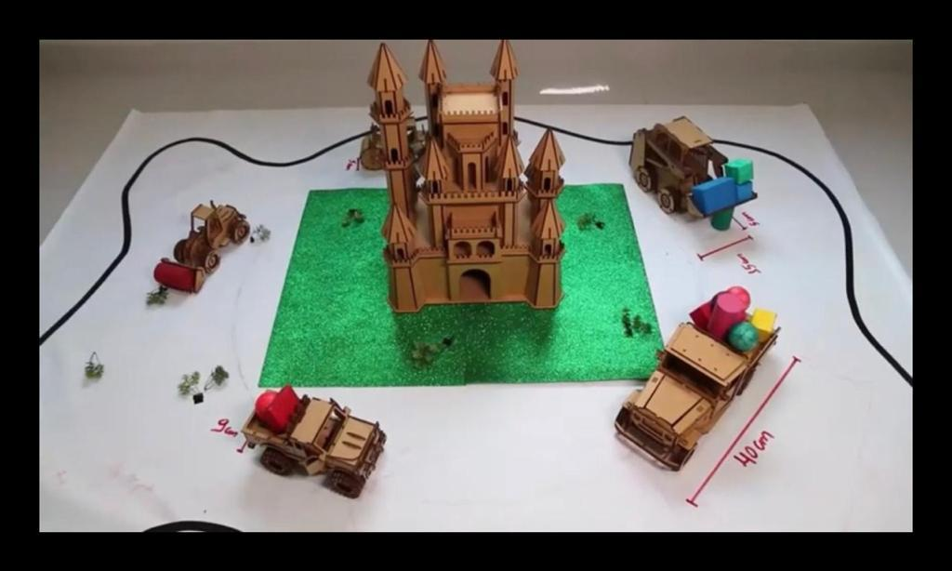
Fonte: os autores
Imagem 02: Mundo Inventivo produzido no segundo módulo
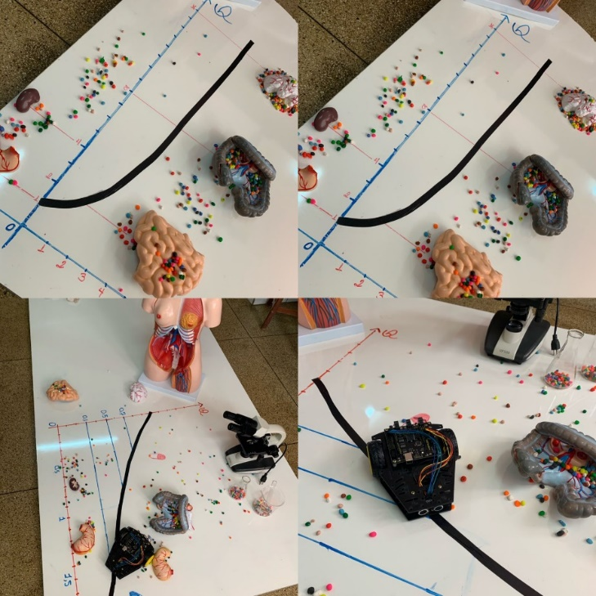
Fonte: os autores

Nossas experiências de aprendizagem e formação inventiva durante a produção dos mundos inventivos mencionados nas imagens, estiveram em consonância com as palavras de Silva que ao defender que:
A robótica educacional pode ser usada como um dispositivo para o desenvolvimento de ações e de práticas de aprendizagem inventiva, nas quais os envolvidos têm a possibilidade de produzirem a si mesmos (autopoise), de forma imprevisível, bifurcando-se em relação a si próprios, durante a experimentação de situações tensionadoras, que forçam a mente a pensar. (SILVA, 2020, p. 50)

Depois da produção do vídeo e da proposta de aprendizagem, nós estagiários trabalharemos de forma remota com os alunos, também pelo Google Meet. O primeiro módulo foi com alunos do Ensino Fundamental do Colégio Dr. Onério Pereira Vieira, tratando dos assuntos de Geometria Plana e Espacial.
Já o vídeo e a proposta produzida durante o segundo módulo ainda não foi trabalhada com os discentes, por conta do período de transição da volta das aulas presenciais nas escolas públicas. Tal proposta tem como perspectiva provocar a aprendizagem do conteúdo de Funções Exponenciais, por parte dos alunos do Ensino Médio do Centro de Ensino em Período Integral Independência.
Resultados e Discussão

A produção de projetos de intervenção pedagógica com base nas ideias da Educação Matemática Inventiva (SILVA, 2020; 2020a, 2021b, SILVA & SOUZA JR. 2019), ocorreram em meio a um conjunto de ações e práticas do conhecer matemático, estimuladas por problematizações, nas quais nós enquanto professores em formação envolvidos nas experiências, fomos provocados a nos autoproduzir, durante a constituição de experiências que se distanciaram do modelo de representação ou dos moldes pré-definidos, que por sua vez, limitam o operar cognitivo apenas a reprodução do que já existe.
Ao produzirmos nossos projetos de intervenção pedagógico com o propósito de contribuirmos com os processos de aprendizagem em tempos de distanciamento social, foi possível perceber que o uso da matemática e da robótica ocorreu durante a invenção de problemas, a invenção de mundo, e invenção de nós, de maneira interligada.
Durante a aplicação e a elaboração que ocorreu de forma virtual, percebemos uma interação muito mais dinâmica advinda dos alunos quando comparada à participação deles em aulas tradicionais. Exibimos os problemas inventivos e produzimos nossa aula de forma coletiva juntamente com os alunos, demonstrando que a construção do conhecimento pode ocorrer de maneira inventiva.
Tratando-se do compartilhamento de nossa primeira proposta que explorava o conteúdo de geometria no Ensino Fundamental, tendo em vista que foi o nosso primeiro contato com a docência, podemos afirmar que foi uma experiência satisfatória e enriquecedora.
Continuamente, consideramos que para uma primeira experiência com a pesquisa e a educação, pudemos oferecer o nosso melhor aos alunos, embora o meio não tenha nos favorecido muito (virtual), ainda conseguimos obter o máximo de aproveitamento, explorando o nosso potencial inventivo tanto com os problemas, quanto na maneira de compartilhá-los com os alunos.
Na segunda proposta, o conteúdo abordado na elaboração da proposta do 2° módulo foi Função Exponencial, e dessa vez exploramos uma área que não tínhamos explorado na proposta anterior, que é a interdisciplinaridade. Logo, além de apresentarmos o tema matemático de uma forma mais inovadora, acrescentamos conhecimentos biológicos para aproximar a nossa inventividade da realidade dos alunos.
Em conclusão, afirmamos que a elaboração, discussão e compartilhamento da proposta pedagógica na perspectiva da Educação Matemática Inventiva (SILVA, 2020; 2020a, 2021b; SILVA & SOUZA JR. 2019), nos potencializou enquanto professores em formação, provocando em nós o desejo de ensinar e aprender juntamente aos alunos, em meio a exploração do nosso potencial inventivo durante o fazer pedagógico.
Considerações Finais

A produção de nossas propostas educacionais com o uso da robótica na perspectiva da Educação Matemática Inventiva (SILVA, 2020; SILVA & SOUZA JR. 2019; 2020a; 2021b), provocaram experiências de aprendizagem ligadas ao nosso processo de formação, não só como futuros professores, mas também como seres humanos.
O desenvolvimento de nossas propostas educacionais de matemática com o uso da robótica, colocou em curso experiencias inventivas, em meio as ações e práticas de autoprodução de si, ligadas as ideias de autopoise (MATURANA; VARELA, 1995, 2002), aprendizagem inventiva (KASTRUP, 2012) e formação inventiva de professores (DIAS, 2008, 2009, 2011a, 2011b, 2012, 2014, 2018, 2019) sendo todas essas noções constituintes que amplificam o campo da Educação Matemática Inventiva (SILVA, 2020; 2020a, 2021b; SILVA & SOUZA JR. 2019).
Agradecimentos

Agradecemos a Capes pelo incentivo financeiro e a UEG pela qualidade de ensino.

Referências

DIAS, Rosimeri de Oliveira. Modos de trabalhar uma formação inventiva de professores: escrita de si, arte, universidade e escola básica. In: DIAS, Rosimeri de Oliveira; RODRIGUES, Heliana de Barros Conde. Escritas de si. Rio de Janeiro: Lamparina, 2019. 256 p.
DIAS, Rosimeri de Oliveira; BARROS. Maria Elizabeth; RODRIGUES, Heliana Conde de Barros. A questão da formação a partir de ‘proust e os signos’ - o acaso do encontro e a necessidade do pensamento. ETD: Educação Temática Digital. Campinas, SP, v. 20 n. 4 p. 947-962, out./dez. 2018. DOI: https://doi.org/10.20396/etd.v20i4.8649718. Disponível em: https://periodicos.sbu.unicamp.br/ojs/index.php/etd/article/view/8649718/18670. Acesso em: 30 set. 2019.
DIAS, Rosimeri de Oliveira. Vida e resistência: formar professores pode ser produção de subjetividade? Psicologia em Estudo, Maringá, v. 19, n. 3, p. 415-426, jul./set. 2014. DOI: https://doi.org/10.1590/1413-73722233705. Disponível em http://www.scielo.br/pdf/pe/v19n3/a07v19n3.pdf. Acesso em: 18 out. 2019.
DIAS, Rosimeri de Oliveira. Formação Inventiva de Professores. Rio de Janeiro: Lamparina, 2012.
DIAS, Rosimeri de Oliveira. Deslocamentos na formação de professores: aprendizagem de adultos, experiência e políticas cognitivas. Rio de Janeiro: Lamparina, 2011a.
DIAS, Rosimeri de Oliveira. Pesquisa–intervenção, cartografia e estágio supervisionado na formação de professores. Fractal: Revista de Psicologia, v. 23 – n. 2, p. 269-290, Maio/Ago. 2011b. Disponível em: http://www.scielo.br/pdf/fractal/v23n2/v23n2a04.pdf. Acesso em: 27 fev. 2019.
DIAS, Rosimeri de Oliveira. Formação Inventiva de Professores e Políticas de Cognição. In: Informática na Educação: teoria & prática. Porto Alegre, v.12, n.2, jul./dez. 2009. ISSN digital 1982-1654 ISSN impresso 1516-084X. Disponível em: file:///D:/Users/User/Downloads/9313-41758-1-PB.pdf. Acesso em: 09 de mar. 2018.
DIAS, Rosimeri de Oliveira. Deslocamentos na formação de professores: aprendizagem de adultos, experiência e políticas cognitivas. Rio de Janeiro: UFRJ, 2008. 224 f. Tese (Doutorado). Programa de Pós-Graduação em Psicologia, Universidade Federal do Rio de Janeiro, Rio de Janeiro, 2008.
KASTRUP, Virgínia. Conversando sobre políticas cognitivas e formação inventiva. In: DIAS, Rosimeri de Oliveira. Formação Inventiva de Professores. Rio de Janeiro: Lamparina, 2012.
MATURANA, Humberto.; VARELA, Francisco. A árvore do conhecimento. Tradução Jonas Pereira dos Santos. São Paulo: Editorial Psy II, 1995.
MATURANA, Humberto; VARELA, Francisco. De Máquinas e seres vivos: autopoiese – a organização do vivo. 3.ed.; trad. Juan Acuna Llorens. Porto Alegre: Artes Médicas. 2002 2ª reimpressão.
MATARIĆ, Maja J. Introdução à robótica / trad. Humberto Ferasoli Filho, José Reinaldo Silva, Silas Franco dos Reis Alves. São Paulo: Editora Unesp/Blucher, 2014.

SILVA, Marcos Roberto da; SOUZA JR, Arlindo José de. O uso da robótica na perspectiva da educação matemática inventiva. ETD - Educação Temática Digital, Campinas, SP, v. 22, n. 2, p. 406–420, 2020A. DOI: https://doi.org/10.20396/etd.v22i2.8654828. Disponível em: https://periodicos.sbu.unicamp.br/ojs/index.php/etd/article/view/8654828. Acesso em: 27 out. 2021.

SILVA, Marcos Roberto. SOUZA JR, Arlindo José de. Educação Matemática Inventiva: interfaces entre universidade e escola. Revista de Ensino de Ciências e Matemática (REnCiMa), v. 11, p. 212-224, 2020b. DOI: https://doi.org/10.26843/rencima.v11i3.2463. Disponível em: https://revistapos.cruzeirodosul.edu.br/index.php/rencima/article/view/2463/1266 Acesso em: 20/09/2021.

SILVA, Marcos Roberto da. Experiência com robótica educacional no estágio-docência: uma perspectiva inventiva para formação inicial dos professores de matemática. 2020. 252 f. Tese (Doutorado em Educação) – Universidade Federal de Uberlândia, Uberlândia, 2020. DOI: https://doi.org/10.14393/ufu.te.2020.222 Disponível em: https://repositorio.ufu.br/handle/123456789/29034. Acesso em: 20 set. 2021.

SILVA, Marcos Roberto da. SOUZA JR, Arlindo José de. Educação Matemática Inventiva: fruto de uma pesquisa com o uso de robótica no estágio-docência. In: XIII ENEM - Encontro Nacional de Educação Matemática. 2019. Cuiabá-MT. Portal de eventos - sbem / Mato Grosso. Disponível em: https://www.sbemmatogrosso.com.br/eventos/index.php/enem/2019/paper/view/681 Acesso em: 20 set. 2021.

